

教通字[2016] 9 号

关于2016年6月大学外语四、六级考试报名工作的通知

各学院：
根据教育部考试中心要求，以及天津市教育招生考试院规定，为做好学校2016年6月大学外语四、六级考试报名工作，现将有关事项通知如下。
一、考试时间
考试时间：2016年6月18日
英语四级：上午 9：00—11：20；英语六级：下午15：00—17：25
德语四级：上午 9：00—11：10；德语六级：下午15：00—17：10
日语四级：上午 9：00—11：10；日语六级：下午15：00--17：10
俄语四级：上午 9：00—11：10；俄语六级：下午15：00—17：10
法语四级：上午 9：00—11：10
从本次考试起，将对CET4和CET6听力部分题型进行调整，调整后的CET4听力时间为25分钟，考试起止时间调整为9:00-11:20；CET6听力时间仍为30分钟，考试起止时间不变。具体调整内容以及调整后听力部分样题已在CET官网（www.cet.edu.cn）上公布，请考生及时查看。小语种各科目题型及考试时间不变。
二、报名资格
（一）大学英语四级
1、全日制普通高等院校本科生（不包含英语和翻译专业学生）：
2012级、2013级、2014级、2015级未通过英语四级考试的在校学生。
2、全日制普通高等学校在校研究生。
（二）大学英语六级
全日制普通高等院校的在校本科生及研究生，参加过英语四级考试且成绩达到425分以上（包括425分），可报名参加英语六级考试。
（三）小语种考试（德语四级、日语四级、俄语四级、法语四级、德语六级、日语六级、俄语六级）
1、全日制普通高等院校在校本科生（小语种专业学生不得报考本专业语种考试）。
2、全日制普通高等学校在校研究生。
3、德语四级达到60分以上（包括60分），可以报考德语六级；俄语四级达到60分以上（包括60分），可以报考俄语六级；日语四级达到60分以上（包括60分），可以报考日语六级。

三、报名费
全国大学外语四、六级考试报名费均为25元/人。
四、报名方法
从本次考试开始，四六级外语考试全部实行网上报名。报名各阶段流程如下：
第一阶段：3月21日9时-4月4日17时
考生登录全国大学英语四、六级考试报名网http://cet.etest.net.cn/ 完成资格审核、信息确认、科目选择、网上缴费等报名手续，考试费为25元。
报名时务必看清语种、级别、考试地点，选择相应序号，语种及考试级别,选择错误，缴费后将不能重新报名！！！
第二阶段：6月1日9时
成功完成报名后，考生登录全国大学英语四、六级考试报名网http://cet.etest.net.cn/，进入“个人中心”下载并打印准考证，考生的考试具体时间及地点均以准考证上所示为准。 报名流程图示如下：
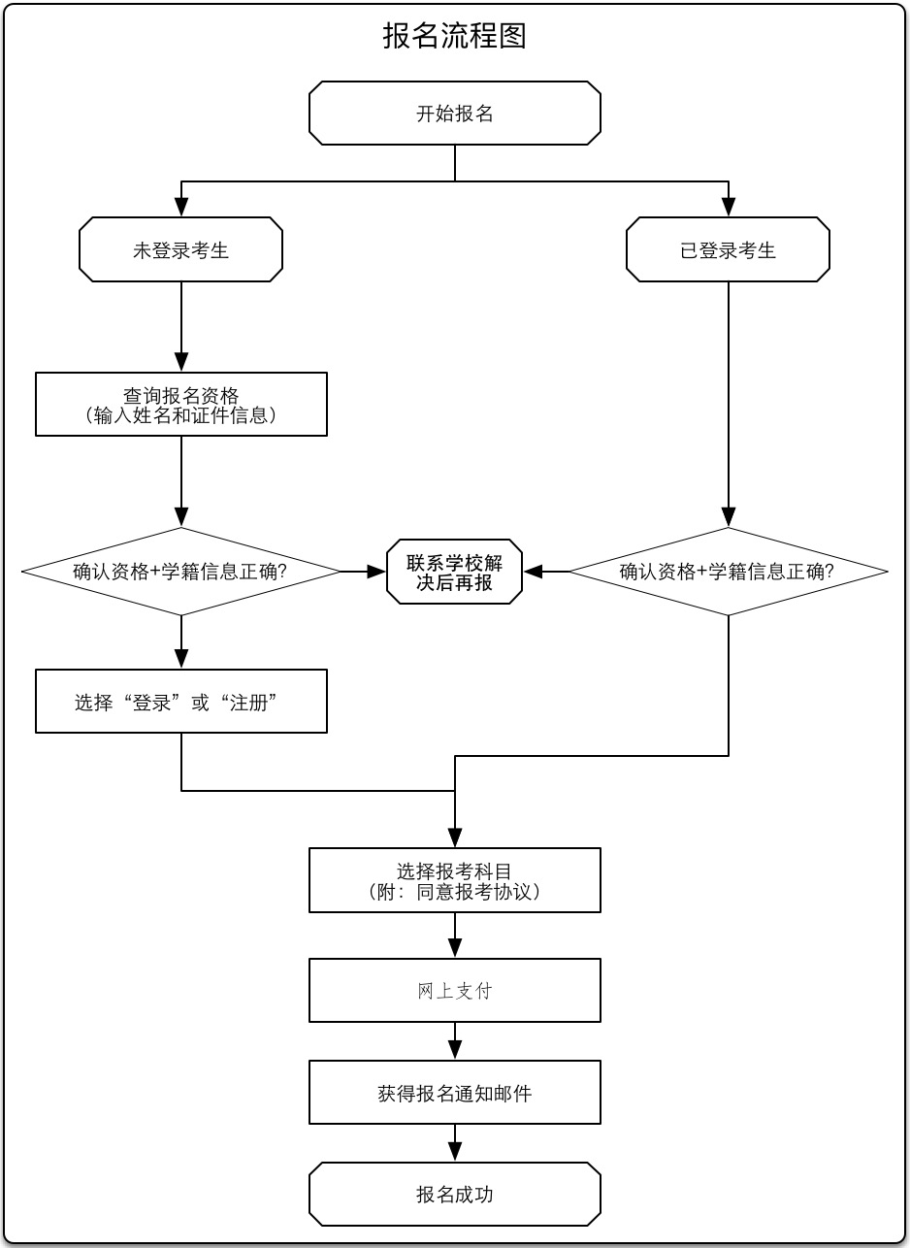

五、英语四级和六级听力题型调整
为了适应新的形势下社会对大学生英语听力能力需求的变化，进一步提高听力测试的效度，自2016年6月考试起将对四、六级考试的听力试题作局部调整。调整的相关内容详见www.cet.edu.cn。
六、听力工具
英语四、六级考试均需要使用听力耳机，考生须提前做好准备。小语种考试使用教室多媒体设备播放听力光盘。
七、注意事项
1、不接收规定报名资格以外的学生报名。毕业生、结业生一律不得回学校报考外语四六级考试。
2、通过四级方可报名相应语种六级考试，不允许学生同时报名同一语种的四、六级考试，仅允许同时报考不同语种不同级别的考试，如可同时报考日语四级和英语六级考试。
3、从2016年6月起，全国大学外语四六级考试采用网上报名的方式，学生历次报考信息，包括缺考、违纪等情况都会被系统自动记录，请考生根据实际情况，谨慎报名、诚信考试。

南开大学教务处
二〇一六年三月十五日

